

Proyecto ADMIN-ONG

Especificación de Casos de Uso

CU123 - Listado de Relaciones Contractuales

Versión 1.0 Noviembre de 2010

Historia de Revisiones
Fecha | Versión | Descripción | Autor
06/11/10 | 1.0 | Creación del documento. | Pablo N. Delfino

Resumen ejecutivo

Resumen
Característica | Descripción
Código | CU123
Nombre | Listado de Relaciones Contractuales
Versión | 1.0
Descripción | El usuario Administrador Lista las Relaciones Contractuales registradas en el sistema.
Dificultad | Dificultad media: caso de uso con 4 a 8 flujos alternativos esenciales
Importancia | Alta
Prioridad | Media
Observaciones

Actores
Nombre | Abst. | Cant. | Descripción breve
Administrador | No | 1 | El Administrador es el actor responsable de la administración de Personas en el sistema.

Curso Normal
Precondición | Comentario
N/A.

Pasos del Curso Normal
Num | Paso | Referencias
1 | El Administrador ingresa al formulario de Listar Relaciones Contractuales.
2 | El Sistema muestra en pantalla un listado de todas las Relaciones Contractuales registradas en el sistema. | [ver CD01]
3 | Si el Administrador selecciona agregar una relación contractual, | [ver SF01]
4 | Si el Administrador selecciona modificar la información de una relación contractual existente, | [ver SF02]
5 | Si el Administrador selecciona eliminar una relación contractual existente, | [ver SF03]

Poscondición | Comentario
N/A.

Subflujos
SF01 | Agregar relación contractual
N° | Paso | Referencias
5.1 | El Administrador selecciona la opción “Nueva relación contractual”.
5.2 | {CU120 - Alta de Relación Contractual} | [ver ARC01]

SF02 | Modificar información de relación contractual
N° | Paso | Referencias
6.1 | El Administrador selecciona la opción “Modificar relación contractual” de una relación contractual del listado de Relaciones Contractuales.
6.2 | {CU121 - Modificación de Relación Contractual} | [ver ARC02]

SF03 | Eliminar relación contractual
N° | Paso | Referencias
7.1 | El Administrador selecciona la opción “Eliminar” de una relación contractual del listado de Relaciones Contractuales.
7.2 | {CU122 - Baja de Relación Contractual} | [ver ARC03]

Requisitos de Información
N/A.

Reglas de Negocio
N/A.

Excepciones
N/A.

Consideraciones de Diseño
CD | Nombre | Descripción
CD01 | Listado de Relaciones Contractuales | La lista de Relaciones Contractuales mostrara los siguientes datos de cada Relación Contractual: Identificador, Descripción. La lista de Relaciones Contractuales estará ordenada por Identificador y se podrá exportar a archivos XLS o CSV.

Observaciones
Obs | Nombre | Descripción

Interfaces Asociadas
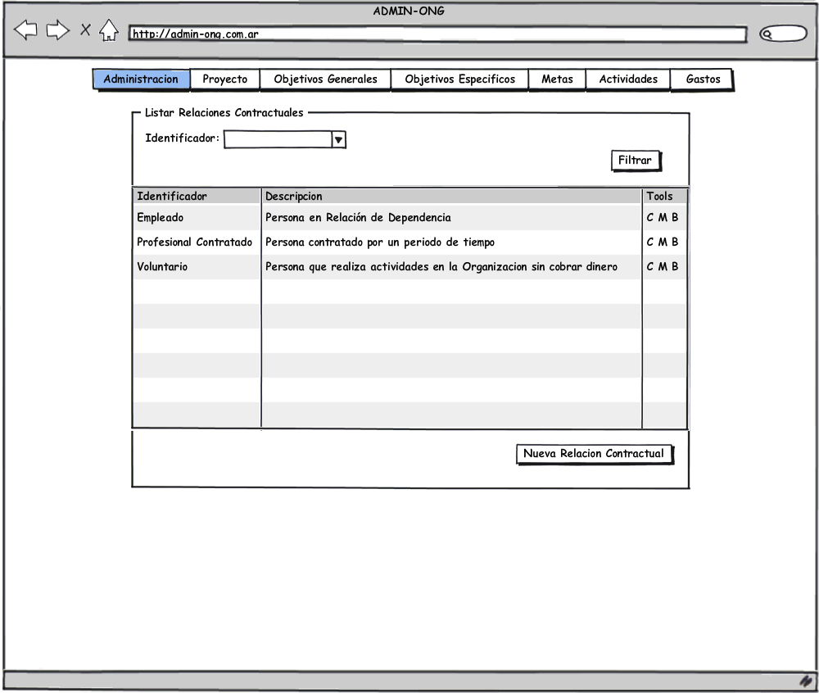

Archivos Asociados
Archivo | Descripción | Referencia
ARC01 | Registración nueva relación contractual. | ..\Documentacion\Casos de Uso\ CU120 - Alta de Relación Contractual.doc
ARC02 | Modificación relación contractual registrada. | ..\Documentacion\Casos de Uso\ CU121 - Modificación de Relación Contractual.doc
ARC03 | Eliminar relación contractual registrada. | ..\Documentacion\Casos de Uso\ CU122 - Baja de Relación Contractual.doc

Diagramas
Archivo | Descripción | Referencia

